绑定、MSTP 、SSH 、CPU的保护机制、GMRP、Dos攻击防御、端口汇聚、端口镜像、DDM功能、支持端口配置、巨帧模式、端口统计、MAC地址查询、支持基础网络保护策略、风暴抑制、Mac地址学习限制、非法访问控制、web、SNTP、日志管理等；支持WEB、SNMP等访问方式。支持生成树协议STP，操作简单方便，能带给您良好的用户体验。
产品简介
RS6310是一款导轨式网管型工业级以太网交换机，提供2个1000M光口和8个1000M POE电口，采用无风扇、低功耗、工业4级设计，具有IP40防护等级。具有-40 ~ 85℃的工作温度，具有超强的坚固度，专为严苛应用环境的网 络通讯而设计，高EMI/EMS防护能力，每个产品都已经通过100 %的老化测试确保质量。
支持STP/RSTP、802.1Q VLAN、QoS功能、ERPS、LLDP、IP MAC

     
   

产品特性
支持标准
IEEE 802.3 10BaseT IEEE 802.3u 100BaseT
IEEE 802.3z 1000BaseFX和1000BaseT
IEEE 802.3af/802.3at POE
IEEE 802.3x 流控
IEEE 802.1d-2004 STP协议
IEEE 802.1w RSTP协议
IEEE 802.1p Qos
IEEE 802.1q VLAN
IGMP Snooping, SNMPv1/v2c
HTTP ，LLDP，DHCP Client
交换特性
Qos队列 : 8 包转发率：80Mpps
VLAN范围 : 1-4094 交换容量 : 336Gbps
报文缓存大小 : 4.1Mbit MAC地址表 : 8K
接口
光口 : 1000Mbps
电口 : 10/100/1000Mbps自适应, Full/Half双工模式,支持MDI/MDI-X。
LED指示灯 : P1,P2, RUN,L/A,POE
电源要求
POE最大输出功率 :126W
满载功耗：7W(不含POE) 、120W(含POE)
物理特性
外壳 : 铝壳，IP40防护
尺寸: 142x 116x 51mm
重量 : 850g
安装方式 : 导轨式
环境限制
工作温度 : -40 ~ 85°C (-40 ~ 185°F)
储存温度 : -40 ~ 85°C (-40 ~ 185°F)
环境相对湿度 : 5 ~ 95% (非凝结)
标准和认证
电磁敏感性（EMS）:
IEC61000-4-2(ESD) 4级，IEC 61000-4-4 (EFT) 4级， IEC 61000-4-5(Surge) 4级(4kv端口防雷、4kv电源防雷)
抗振动 : IEC 60068-2-6
抗冲击 : IEC 60068-2-27
自由下落 : IEC 60068-2-32
认证 : CE、FCC、Rohs、工信部入网许可证、公安部检验报告
MTBF (平均故障间隔时间)
时间 : 500000 h
质保
品质保证 : 5年
• 支持4K范围802.1Q VLAN；
• 过滤多播流量的IGMP Snooping；
• 支持中英文web网页管理配置；
• 两路电源输入，宽压48-57VDC；
• 光口可强制千百兆速率方便光纤设备对接；
• 提供二挡拨码开关功能（vlan端口隔离、环网、强制10M）；

• 支持M-LAG技术，可将一台设备与另外两台设备进行跨设备链路聚合，将链路可靠性从单板级提高到了设备级，且配对的设备具有独立控制平面
• 支持基础网络保护策略，从而保证报文的正常转发以及协议状态的正常；
• 支持接入终端可视化管理，利用物联网、可视化、大数据等多维度方式对接入终端，接入方式进行统一管控，并能够实时显示和监控终端接入后的行为变化，并且能够进行数据链优化，实现终端资产统计功能
• 支持一键恢复出厂设置；

• 端口汇聚增加带宽,增强网络连接的可靠性
• 生成树协议STP/RSTP环网冗余
• 端口环路检测，减小接入环路对整网的影响

产品特点
█ 提供2个1000M光口，8个1000M POE电口
█ 无风扇设计,工作温度：-40 ~ 85°C
█ IP40防护等级，抗冲击铝壳
█ 支持双电源冗余备份输入，宽压48-57VDC
█ 支持CPU的保护机制
█ 支持基础网络保护策略
█ 支持M-LAG技术
█ 支持STP/RSTP环网保护,支持SNMP V1/V2c网管平台
█ 支持WT搜索工具、支持WTNMS网管软件

光纤特性
 | 1000BaseFX
 | 多模 | 单模
波长 | 850 nm | 1310 /1550nm
最大发送功率 | -3 dBm | 0 dBm
最小发送功率 | -8 dBm | -10 dBm
接收灵敏度 | -19 dBm | -22 dBm
链路预算 | 11 dB | 12 dB
典型距离 | 550 m | 20 km
饱和度 | -3 dBm | -3 dBm

产品尺寸（mm）
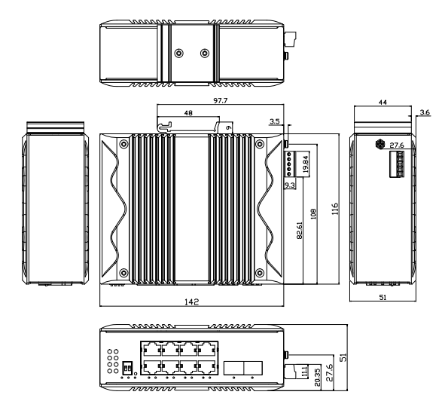
订购信息

可选型号 | 接口类型
可选型号 | 10/100BaseT | 10/100/1000BaseT | 1000BaseFX
可选型号 | 10/100BaseT | 10/100/1000BaseT | 单模 | 多模
RS6310 | – | 8 | 2
包装清单
• 以太网交换机
• 安装附件
• 使用说明书
• 保修卡&合格证

